ПАРУСНЫЕ КОРАБЛИ
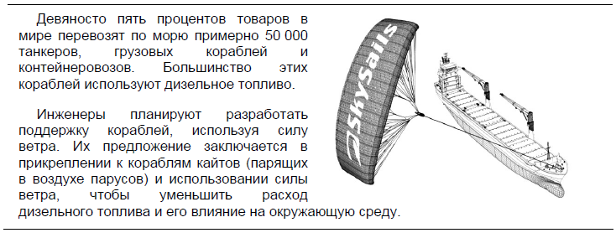
Одно из преимуществ использования кайта заключается в том, что он летает на высоте в 150 м. Там скорость ветра примерно на 25% больше, чем на уровне палубы корабля.
Задание 1.
С какой примерно скоростью дует ветер на кайт, когда скорость ветра, измеренная на палубе корабля, равна 24 км/ч?
- 6 км/ч
- 18 км/ч
- 25 км/ч
- 30 км/ч
- 49 км/ч

Задание 2
Рассчитайте длину каната кайта, которыйй тянет корабль под углом в 45° к горизонту.

__________________________________________________________________
__________________________________________________________________
___________________________________________________________________________________________________________________________________________________________________________________________________________________________________________________________________________________________________________________________________________________________________________________________________________________________________________________________________________________________________________________________________________________________________________________________________________________________________________________________________________________________

Задание 3.
Из-за высокой стоимости дизельного топлива в 0,42 зеда за литр хозяева корабля «Новая волна» думают о том, чтобы снабдить свой корабль кайтом.
Подсчитано, что подобный кайт даёт возможность уменьшить расход дизельного топлива на 20%.
Стоимость установки на «Новой волне» кайта составляет 2 500 000 зедов

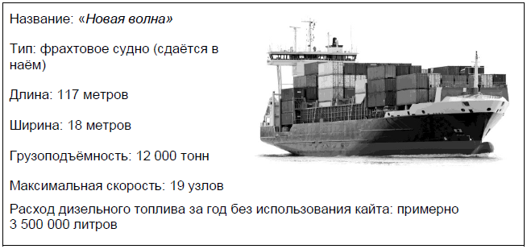

Через сколько примерно лет экономия на дизельном топливе покроет стоимость установки кайта? Приведите вычисления, подтверждающие ваш ответ.
__________________________________________________________________
__________________________________________________________________
________________________________________________________________________________________________________________________________________________________________________________________________________________________________________________________________________________________________________________________________________________________________________________________________________________________________________________________________________________________________________________________________________________________________________________________________________________________________________________________________________________________________________________________________________________________________________________________________________________________________________________________________________________________________________________________

Модельная карта учебных заданий, направленных на формирование и развитие функциональной грамотности обучающихся

ПАРУСНЫЕ КОРАБЛИ
Предметная область | Название предметной области
Вид функциональной грамотности | Математическая
Автор | Барсукова Людмила Николаевна
Место работы и должность | ГБОУ ООШ № 2 г.о. Отрадный, учитель математики
Рекомендации по включению  ситуации в образовательный  процесс | Предмет:математика  Класс: 6,7,9  Тема: нахождение процента от числа, тригонометрические функции острого угла прямоугольного треугольника , арифметические действия с натуральными числами
Рекомендуемое время выполнения | 30 минут
Описание
ситуации/проблемы
Структура вопросов заданной ситуации/проблемы
Контекст | Одно из преимуществ использования кайта заключается в том, что он летает на высоте в 150 м. Там скорость ветра примерно на 25% больше, чем на уровне палубы корабля
Область содержания | Пространство, количество
Предметные знания, умения  (для решения задания ученик должен  знать…) | Правило нахождения процента от числа, тригонометрические функции острого угла прямоугольного треугольника
Познавательная деятельность  (в ходе решения ситуации ученик научится…) | Воспроизведение свойств, узнавание эквивалентных математических объектов, выполнение стандартных процедур, использование стандартных алгоритмов, развитие технической стороны алгоритмических умений.

Уровень  функциональной грамотности | Первый
Текст задания | Задание 1.  С какой примерно скоростью дует ветер на кайт, когда скорость ветра, измеренная на палубе корабля, равна 24 км/ч?  - 6 км/ч  - 18 км/ч  - 25 км/ч  - 30 км/ч  - 49 км/ч  Задание 2  Рассчитайте длину каната кайта, которыйй тянет корабль под углом в 45° к горизонту.  Задание 3.  Из-за высокой стоимости дизельного топлива в 0,42 зеда за литр хозяева корабля «Новая волна» думают о том, чтобы снабдить свой корабль кайтом.  Подсчитано, что подобный кайт даёт возможность уменьшить расход дизельного топлива на 20%.  Стоимость установки на «Новой волне» кайта составляет 2 500 000 зедов  Через сколько примерно лет экономия на дизельном топливе покроет стоимость установки кайта? Приведите вычисления, подтверждающие ваш ответ.

Поле для записи ответа (решения)
Критерии оценивания | Задание 2  Развёрнутый ответ принимается полностью, если он безошибочно округлён до целых  Развёрнутый ответ принимается частично, если он содержит целую и дробную части  Ответ не принимается, если он ошибочен  Задание 3:  Развёрнутый ответ принимается полностью, если он содержит целую и дробную части  Развёрнутый ответ принимается частично, если он безошибочно округлён до целых  Ответ не принимается, если он ошибочен

